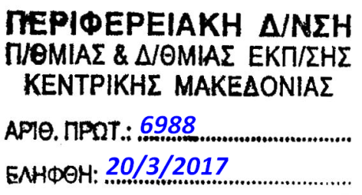

Πολύγυρος, 20/03/2017

Αρ. Πρωτ.: 105

ΠΡΟΣ: Σχολεία Β/θμιας Εκπ/σης Ν. Χαλκιδικής (μέσω ΔΔΕ Χαλκιδικής)

Κοιν.: Περιφερειακή Διεύθυνση Εκπαίδευσης Κεντρικής Μακεδονίας

ΕΛΛΗΝΙΚΗ ΔΗΜΟΚΡΑΤΙΑ
ΥΠΟΥΡΓΕΙΟ ΠΑΙΔΕΙΑΣ, ΕΡΕΥΝΑΣ
ΚΑΙ ΘΡΗΣΚΕΥΜΑΤΩΝ

ΠΕΡΙΦΕΡΕΙΑΚΗ Δ/ΝΣΗ Α/ΘΜΙΑΣ & Β/ΘΜΙΑΣ ΕΚΠ/ΣΗΣ ΚΕΝΤΡΙΚΗΣ ΜΑΚΕΔΟΝΙΑΣ

ΓΡΑΦΕΙΟ ΣΧΟΛΙΚΩΝ ΣΥΜΒΟΥΛΩΝ

ΧΑΛΚΙΔΙΚΗΣ

Ταχ. Διεύθυνση : Ασκληπιού & Χαρ. Τρικούπη 34- Πολύγυρος
Ταχ. Κώδικας : 63 100
Πληροφορίες : Μαρίνα Πάλλα
Τηλέφωνο : 6974928421
Email : marinapalla@yahoo.gr
marinapalla1@gmail.com

Θέμα: «Διεξαγωγή επιμορφωτικού σεμιναρίου»
Σχετ.: Έγκριση της Περιφερειακής Διεύθυνσης Α/θμιας και Β/θμιας Εκπαίδευσης Κεντρικής Μακεδονίας με αρ. πρωτ. 6823/17-03-2017

Αγαπητοί συνάδελφοι,
Σας ενημερώνω για τη διεξαγωγή επιμορφωτικού σεμιναρίου των Μαθηματικών του Νομού Χαλκιδικής, καθώς και των συναδέλφων που διδάσκουν Μαθηματικά με δεύτερη ή τρίτη ανάθεση, με θέμα:
«Προαγωγικές και απολυτήριες εξετάσεις στα Μαθηματικά
Γυμνασίου - ΓΕ.Λ. - ΕΠΑ.Λ.»

Το σεμινάριο απευθύνεται σε όσους διδάσκουν Μαθηματικά (α΄, β΄, γ΄ ανάθεση) και δεν παρακολούθησαν το αντίστοιχο σεμινάριο που είχε πραγματοποιηθεί την περσινή σχολική χρονιά.
Το σεμινάριο θα πραγματοποιηθεί την Τετάρτη 29 Μαρτίου 2017 στο αμφιθέατρο του ΕΠΑ.Λ. Πολυγύρου από τις 12:30 έως τις 14:00.
Στους εκπαιδευτικούς που θα συμμετάσχουν, θα χορηγηθεί βεβαίωση παρακολούθησης.

Με εκτίμηση

Μαρίνα Πάλλα
Σχολική Σύμβουλος Μαθηματικών

